
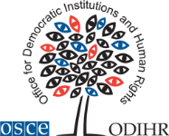


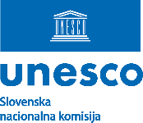
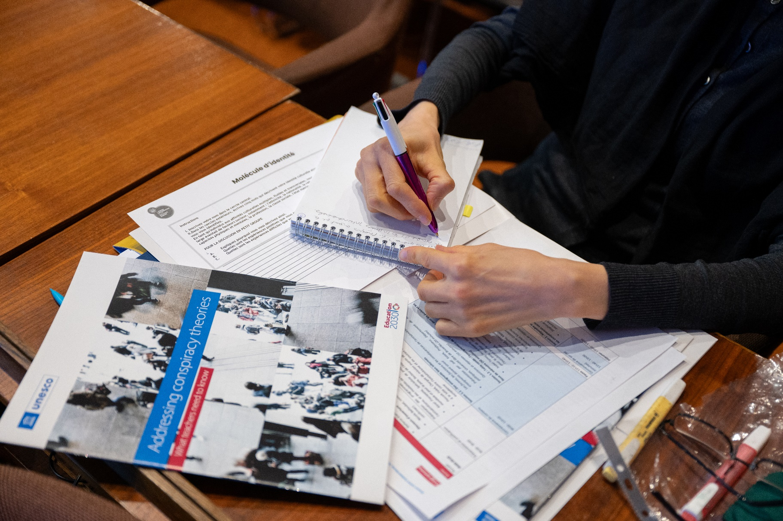
VABILO
Izobraževanje proti antisemitizmu, nestrpnosti in diskriminaciji v Sloveniji: bistveni elementi za učitelje
23. april 2025, 09:00-17:30
UNESCO/Claire Dem
Antisemitizem je stalen svetovni izziv, ki ogroža judovske posameznike in skupnosti, pa tudi samo strukturo demokracije in varnost družb. UNESCO sodeluje z Uradom za demokratične institucije in človekove pravice (ODIHR) Organizacije za varnost in sodelovanje v Evropi (OVSE) pri spodbujanju učinkovitih praks, ključnih politik in pedagogike za obravnavanje antisemitizma prek izobraževanja in v njem.
Evropska komisija je leta 2021 sprejela strategijo, ki določa ukrepe, osredotočene na: (1) preprečevanje vseh oblik antisemitizma in boj proti njim; (2) zaščito in spodbujanje judovskega življenja v EU ter (3) izobraževanje, raziskave in spomin na holokavst. V strategiji je poudarjeno, da bo Evropska komisija "podpirala usposabljanje pedagoških delavcev v sodelovanju z Unescom in OVSE/ODIHR na podlagi njihovih smernic o 'obravnavi antisemitizma s pomočjo izobraževanja'. Podobno je Strategijo boja proti antisemitizmu do leta 2033 sprejela tudi Vlada Republike Slovenije na svoji 85. redni seji, 21. decembra 2023. V okviru izobraževalne razsežnosti načrta je vlada napovedala naslednje ukrepe:
- Letno usposabljanje osnovnošolskih in srednješolskih učiteljev o uporabnih veščinah, praktičnem orodju in vsebini za izvedbo kakovostnih predavanj o holokavstu in spominu nanj.
- Povezovanje kulturnih, akademskih in izobraževalnih ustanov pri vrednotenju, predstavljanju in posredovanju judovske dediščine.
V tem kontekstu in ob Jom HaŠoah, judovskem dnevu spomina na približno šest milijonov Judov, ki so jih v holokavstu ubili nacistična Nemčija in njeni kolaboranti, UNESCO v partnerstvu z OVSE/ODIHR in slovenskim Ministrstvom za vzgojo in izobraževanje ter Zavodom Republike Slovenije za šolstvo organizira delavnico za učitelje, da bi okrepili njihovo znanje in veščine za boj proti sodobnim oblikam antisemitizma.
1. del Kakšne so oblike, funkcije in posledice antisemitizma: kaj morajo vedeti učitelji
2. del Socialna in čustvena pedagogika za obravnavo občutljivih vprašanj: obravnavanje teorij zarote ter naraščajoče stopnje antisemitizma in sovraštva do muslimanov s pomočjo izobraževanja
3. del Posebni izzivi pri obravnavanju antisemitizma v razredu in izobraževanju o holokavstu
4. del Učinkovito odzivanje na primere antisemitizma, nestrpnosti, pristranskosti in predsodkov v učilnicah in izobraževalnih okoljih
5. del Spodbujanje izobraževanja za obravnavo antisemitizma, nestrpnosti in diskriminacije v Sloveniji
Dan se bo zaključil s spominsko slovesnostjo od 18.00 do 19.00.
Na dogodek se prijavite tukaj: https://forms.office.com/e/SQmCj3P8iT

O projektu
Serija je del projekta "Obravnava antisemitizma z izobraževanjem v Evropi". Projekt se izvaja v partnerstvu z Uradom za demokratične institucije in človekove pravice (ODIHR) Organizacije za varnost in sodelovanje v Evropi (OVSE), financira pa ga Evropska komisija v okviru programa Erasmus+.

To vabilo lahko delite s svojimi dragocenimi omrežji in se z morebitnimi vprašanji obrnete na nas na naslovgced@unesco.org

